RANCANG BANGUN APLIKASI MONITORING SEPEDA MOTOR BERBASIS ANDROID DENGAN NOTIFIKASI BERKALA MENGGUNAKAN PENDEKATAN
RULE BASED

TUGAS AKHIR
Diajukan sebagai salah satu syarat untuk memperoleh gelar Sarjana Teknik pada Program Studi Teknik Informatika Fakultas Teknik dan Pertanian
Universitas Islam Nusantara

Oleh
IKBAL HIDAYAT PRATAMA
41037006221033



PROGRAM STUDI TEKNIK INFORMATIKA
FAKULTAS TEKNIK DAN PERTANIAN
UNIVERSITAS ISLAM NUSANTARA
BANDUNG
2026

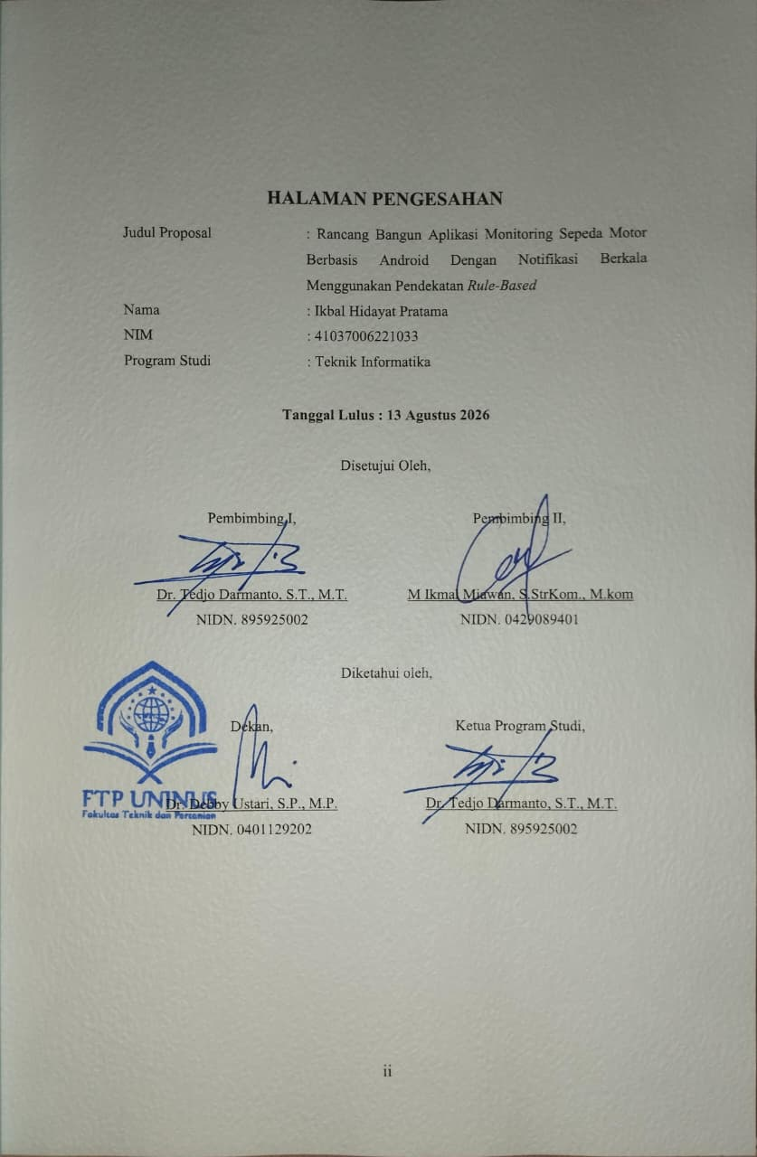
HALAMAN PENGESAHAN
Judul Proposal | : Rancang Bangun Aplikasi Monitoring Sepeda Motor Berbasis Android Dengan Notifikasi Berkala Menggunakan Pendekatan Rule-Based
Nama | : Ikbal Hidayat Pratama
NIM | : 41037006221033
Program Studi | : Teknik Informatika

Tanggal Lulus : 13 Agustus 2026

Disetujui Oleh,

Pembimbing I, | Pembimbing II,
Dr. Tedjo Darmanto, S.T., M.T. | M Ikmal Miawan, S.StrKom., M.kom
NIDN. 895925002 | NIDN. 0429089401

Diketahui oleh,

Dekan, | Ketua Program Studi,
Dr. Debby Ustari, S.P., M.P. | Dr. Tedjo Darmanto, S.T., M.T.
NIDN. 0401129202 | NIDN. 895925002

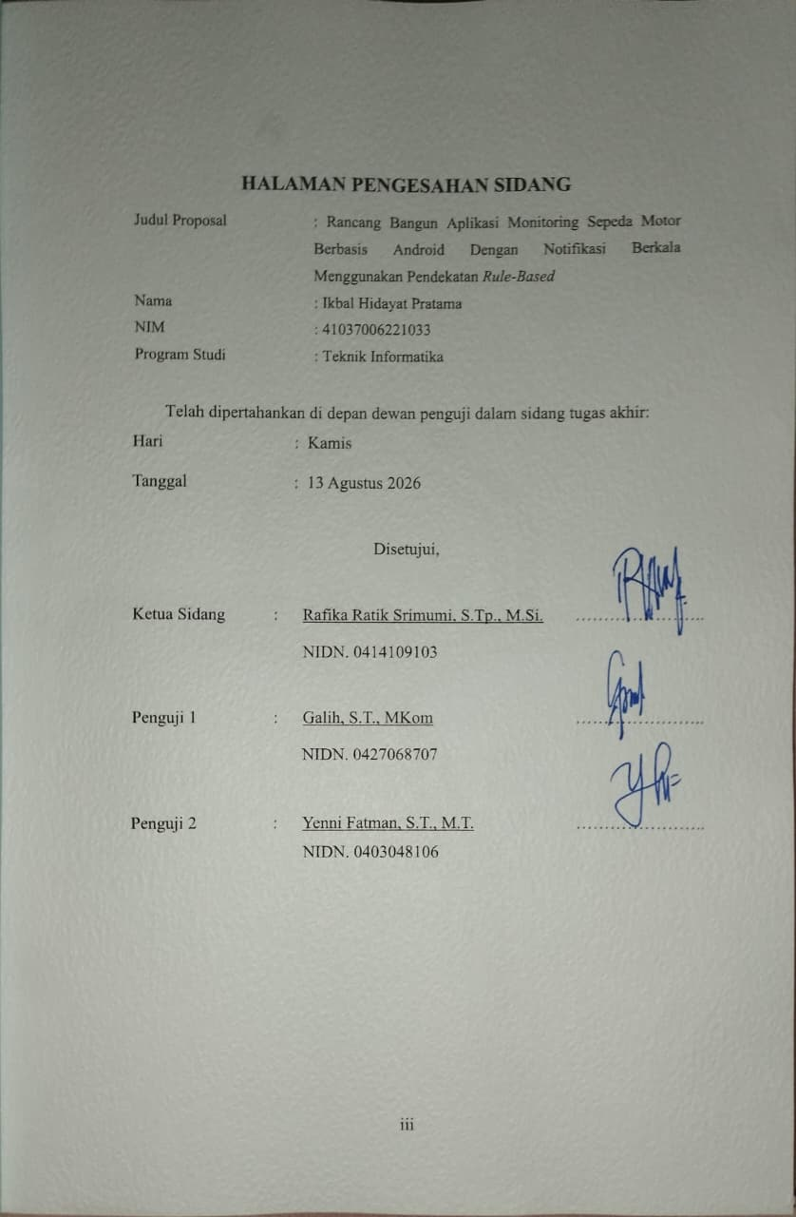
HALAMAN PENGESAHAN SIDANG
Judul Proposal | : Rancang Bangun Aplikasi Monitoring Sepeda Motor Berbasis Android Dengan Notifikasi Berkala Menggunakan Pendekatan Rule-Based
Nama | : Ikbal Hidayat Pratama
NIM | : 41037006221033
Program Studi | : Teknik Informatika

Telah dipertahankan di depan dewan penguji dalam sidang tugas akhir:
Hari |  | : Kamis
Tanggal |  | : 13 Agustus 2026  Disetujui,
Ketua Sidang | : | Rafika Ratik Srimumi, S.Tp., M.Si.  NIDN. 0414109103 | …………………..
Penguji 1 | : | Galih, S.T., MKom  NIDN. 0427068707 | …………………..
Penguji 2 | : | Yenni Fatman, S.T., M.T. | …………………..
NIDN. 0403048106

LEMBAR PERNYATAAN
Saya yang bertanda tangan di bawah ini:
Nama | : Ikbal Hidayat Pratama
NIM | : 41037006221033
Fakultas | : Teknik dan Pertanian
Program Studi | : Teknik Informatika
Judul Tugas Akhir | : Rancang Bangun Aplikasi Monitoring Sepeda Motor Berbasis Android Dengan Notifikasi Berkala Menggunakan Pendekatan Rule-Based
dengan ini menyatakan bahwa:
- Tugas Akhir ini merupakan hasil karya saya sendiri, dan sepanjang pengetahuan saya tidak terdapat karya atau pendapat orang lain yang ditulis atau diterbitkan sebelumnya, kecuali yang secara tertulis dikutip dan diacu dalam naskah ini sesuai kode etik ilmiah.
- Data, informasi, dan hasil analisis yang disajikan adalah valid, terukur, dan dapat dipertanggungjawabkan secara akademik, serta tidak mengandung unsur manipulasi atau fabrikasi data.
- Apabila di kemudian hari terbukti terdapat plagiarisme, pemalsuan data, atau pelanggaran integritas akademik lainnya, saya bersedia menerima sanksi akademik sesuai peraturan yang berlaku di Universitas Islam Nusantara, termasuk pembatalan gelar yang telah diperoleh.
Demikian pernyataan ini saya buat dengan sebenar-benarnya, tanpa ada paksaan dari pihak mana pun, untuk dipergunakan sebagaimana mestinya.

Bandung, 13 Agustus 2026
Yang membuat pernyataan,
Ikbal Hidayat Pratama
41037006221033

ABSTRAK
IKBAL HIDAYAT PRATAMA. 2026. Rancang Bangun Aplikasi Monitoring Sepeda Motor Berbasis Android Dengan Notifikasi Berkala Menggunakan Pendekatan Rule-Based. Dibimbing oleh DR TEDJO DARMANTO, M.T. dan M IKMAL MIAWAN, S.Tr., M.T.

Tingginya penggunaan sepeda motor di Indonesia sering kali belum diimbangi dengan kesadaran pemiliknya untuk melakukan servis secara berkala, sehingga perbaikan kerap dilakukan setelah kendaraan telanjur mengalami kerusakan. Penelitian ini bertujuan merancang dan membangun aplikasi monitoring perawatan sepeda motor berbasis Android yang dilengkapi fitur notifikasi berkala. Aplikasi ini dirancang untuk membantu pengguna mengelola data kendaraan, mencatat riwayat servis, sekaligus memperoleh pengingat jadwal perawatan secara lebih terstruktur. Pengembangan perangkat lunak menggunakan metode Waterfall, sementara penentuan jadwal servis menerapkan metode Rule-Based dengan menggabungkan parameter waktu dan jarak tempuh melalui logika IF-THEN. Aplikasi ini dibangun menggunakan framework Flutter dan basis data SQLite agar dapat beroperasi secara offline. Hasil pengujian menunjukkan bahwa aplikasi berhasil diimplementasikan sesuai dengan kebutuhan fungsional; seluruh fitur utamanya berjalan dengan baik berdasarkan pengujian Black Box, serta mampu menyajikan notifikasi berkala secara akurat. Dengan demikian, aplikasi ini diharapkan dapat menjadi solusi praktis bagi pengguna dalam menjaga kondisi kendaraannya agar lebih teratur dan terdokumentasi dengan baik.
Kata kunci: Android, Flutter, Monitoring Perawatan, Notifikasi Berkala, Rule-Based.

ABSTRACT
IKBAL HIDAYAT PRATAMA. 2026. Rancang Bangun Aplikasi Monitoring Sepeda Motor Berbasis Android Dengan Notifikasi Berkala Menggunakan Pendekatan Rule-Based. Supervised by DR TEDJO DARMANTO, M.T. and M IKMAL MIAWAN, S.Tr., M.T.

The high usage of motorcycles in Indonesia is often not matched by adequate vehicle Maintenance awareness, leading many owners to service their vehicles only after damage has occurred. This study aims to design and develop an Android-based motorcycle Maintenance monitoring application featuring periodic notifications to help users manage vehicle data, record service histories, and receive structured Maintenance reminders. The system was developed using the Waterfall method, while Maintenance scheduling utilizes a Rule-Based approach combining time intervals and mileage through IF-THEN rules. Built with the Flutter framework and an SQLite database, the application can operate offline. The results indicate that the application was successfully implemented according to functional requirements, with all core features performing properly under Black Box Testing and generating accurate periodic notifications. Therefore, this application provides a practical solution to help users monitor motorcycle Maintenance in a more organized and well-documented manner.
Keywords: Android, Flutter, Maintenance Monitoring, Periodic Notification, Rule-Based.

KATA PENGANTAR
Alhamdulillāhirabbil ‘ālamīn, Puji dan syukur penulis ucapkan kepada Tuhan Yang Maha Esa atas segala rahmat dan karunia-Nya sehingga penulis dapat menyelesaikan Tugas Akhir yang berjudul "Rancang Bangun Aplikasi Monitoring Sepeda Motor Berbasis Android Dengan Notifikasi Berkala Menggunakan Pendekatan Rule-Based" sebagai salah satu syarat untuk memperoleh gelar Sarjana pada Program Studi Teknik Informatika, Fakultas Teknik dan Pertanian, Universitas Islam Nusantara.
Tugas Akhir ini disusun dengan tujuan untuk merancang dan membangun aplikasi monitoring perawatan sepeda motor berbasis Android dengan notifikasi berkala menggunakan pendekatan Rule-Based. Penyusunan Tugas Akhir ini dilatarbelakangi oleh kebutuhan akan media yang dapat membantu pemilik sepeda motor dalam memantau dan mengingatkan jadwal perawatan kendaraan secara lebih teratur. Dalam proses penyusunannya, penulis banyak memperoleh bimbingan, bantuan, dan dukungan dari berbagai pihak. Oleh karena itu, penulis menyampaikan ucapan terima kasih kepada:
- Allah SWT, atas segala rahmat, pertolongan, dan kekuatan yang diberikan kepada penulis hingga akhirnya dapat menyelesaikan skripsi ini. Ada banyak hal dalam perjalanan ini yang tidak selalu dapat penulis pahami, terutama ketika jalan terasa begitu panjang, keadaan tidak berjalan sesuai harapan, dan keyakinan terhadap diri sendiri mulai berkurang. Namun, selalu ada alasan untuk kembali melangkah dan menyelesaikan apa yang telah dimulai. Dari setiap kemudahan dan kesulitan yang dilalui, penulis belajar untuk lebih sabar, ikhlas, kuat menghadapi keadaan, serta tidak menjadikan rasa lelah dan keputusasaan sebagai alasan untuk berhenti. Hal tersebut menjadi pengingat bagi penulis melalui firman Allah SWT: "فَإِنَّمَعَالْعُسْرِيُسْرًا إِنَّمَعَالْعُسْرِيُسْرًا" yang artinya: "Maka, sesungguhnya beserta kesulitan ada kemudahan, Sesungguhnya beserta kesulitan ada kemudahan." (QS. Al-Insyirah :5-6). Ayat tersebut menjadi pengingat bahwa setiap kesulitan tidak selalu menjadi akhir dari sebuah perjalanan. Atas segala hal yang telah dilalui, penulis bersyukur karena selalu diberikan kekuatan untuk kembali berdiri dan melanjutkan satu langkah lagi hingga sampai pada titik ini.
- Bapak Prof. Dr. Endang Komara, M.Si. selaku Rektor Universitas Islam Nusantara.
- Ibu Dr. Debby Ustari, S.P., M.P., selaku Dekan Fakultas Teknik dan Pertanian.
- Bapak Dr. Tedjo Darmanto, M.T, selaku Ketua Program Studi Teknik Informatika dan sekaligus Dosen Pembimbing I, yang telah memberikan arahan, kesabaran, dan bimbingan di tengah ketidaktahuan penulis dalam memahami arah penelitian ini.
- Bapak M Ikmal Miawan, S.StrKom, M.Kom, yang telah memberikan banyak koreksi, masukan, dan dorongan sehingga skripsi ini dapat diperbaiki sedikit demi sedikit hingga menjadi lebih baik.
- Seluruh Dosen Program Studi Teknik Informatika yang selama masa perkuliahan telah memberikan ilmu, pengalaman, dan berbagai pelajaran yang menjadi bekal bagi penulis hingga sampai pada tahap penyelesaian studi. Banyak hal yang mungkin dahulu terasa sederhana atau bahkan belum sepenuhnya dipahami, namun seiring berjalannya waktu baru penulis sadari bahwa semuanya memiliki peran dalam membentuk cara berpikir dan proses belajar penulis.
- Ayahanda tercinta, sosok yang menjadi salah satu alasan terbesar penulis untuk terus menyelesaikan pendidikan ini. Terima kasih atas segala kerja keras, keteguhan, dan pengorbanan yang mungkin tidak selalu penulis lihat secara langsung, tetapi selalu terasa dalam setiap kesempatan yang diberikan kepada penulis untuk terus belajar dan melangkah lebih jauh. Barangkali tidak banyak hal yang mampu penulis ucapkan untuk membalas semuanya, selain berusaha menyelesaikan apa yang telah dimulai dan menjadikan setiap kesempatan yang diberikan sebagai sesuatu yang tidak disia-siakan.
- Ibunda tercinta, yang selalu menjadi tempat penulis kembali ketika segala sesuatu terasa terlalu berat untuk dihadapi sendiri. Terima kasih atas doa yang tidak pernah putus, perhatian yang sering kali hadir dalam hal-hal sederhana, serta kasih sayang yang tetap sama bahkan ketika penulis sedang berada dalam keadaan terbaik maupun terburuk. Ada banyak hal yang mungkin tidak pernah penulis ceritakan, tetapi selalu ada keyakinan bahwa doa seorang ibu menjadi salah satu kekuatan yang membawa penulis sampai sejauh ini.
- Adik laki-laki, yang tanpa disadari menjadi pengingat bahwa penulis harus tetap melangkah dan menyelesaikan apa yang sudah dimulai, agar kelak bisa menjadi contoh yang lebih baik.
- Teman-teman seperjuangan dan teman dekat penulis, terutama Indra, Sani, Regi, dan juga teman-teman Teknik Informatika angkatan 2022 yang Namanya tidak bisa saya sebutkan satu-per satu, yang telah menjadi bagian dari perjalanan penulis selama menempuh pendidikan. Terima kasih untuk berbagai bentuk kebersamaan yang mungkin terlihat sederhana, mulai dari diskusi, saling membantu ketika menghadapi kesulitan, percakapan yang tidak selalu membahas perkuliahan, hingga kehadiran yang membuat perjalanan panjang ini terasa sedikit lebih ringan. Ada banyak momen yang mungkin tidak akan tertulis dalam skripsi ini, tetapi akan tetap menjadi bagian dari kenangan selama masa perkuliahan.
- Semua pihak yang tidak dapat disebutkan satu per satu, yang telah membantu penulis baik secara langsung maupun tidak langsung, dalam bentuk sekecil apa pun itu tetap berarti.
- Last But Not Least, Penulis ingin berterima kasih kepada diri sendiri, Ikbal Hidayat Pratama, terimakasih karena sudah berusaha, berjuang sekeras dan sejauh ini, yang paling sering meragukan dirinya sendiri, yang paling sering tidak percaya pada prosesnya sendiri, tetapi tetap memilih untuk bertahan meskipun tidak ada jaminan apa pun di depan. Terima kasih karena tidak benar-benar berhenti dan usai, meskipun berkali-kali hampir menyerah, meskipun sering merasa tidak cukup pada sesuatu, dan meskipun tidak pernah benar-benar yakin pada hasil akhirnya. Pada akirnya, penulis menyadari bahwa bertahan sampai di titik ini pun bukanlah hal yang mudah, ini merupakan bagian kecil dari perjuangan yang sangat layak untuk dihargai. Berbahagialah, selalu kapanpun dan dimanapun dirimu berada Ikbal.

Penulis menyadari bahwa Tugas Akhir ini masih memiliki kekurangan dan jauh dari kesempurnaan. Penulis memohon maaf atas segala kekurangan tersebut, dan berharap karya ini dapat memberikan manfaat bagi pembaca. Kritik dan saran yang membangun sangat penulis harapkan demi perbaikan di masa mendatang.

Bandung, 13 Agustus 2026
Ikbal Hidayat Pratama
41037006221033

DAFTAR ISI
Halaman.
HALAMAN PENGESAHAN ii
HALAMAN PENGESAHAN SIDANG iii
LEMBAR PERNYATAAN iv
ABSTRAK v
ABSTRACT vi
KATA PENGANTAR vii
DAFTAR ISI xi
DAFTAR TABEL xv
DAFTAR GAMBAR xvi
DAFTAR ISTILAH DAN SINGKATAN xix
DAFTAR LAMPIRAN xxii
BAB I PENDAHULUAN 1
1.1 Latar Belakang 1
1.2 Perumusan Masalah 3
1.3 Tujuan Penelitian 4
1.3.1 Tujuan Umum 4
1.3.2 Tujuan Khusus 4
1.4 Batasan Masalah 5
1.5 Manfaat Penelitian 5
1.5.1 Manfaat Teoritis 6
1.5.2 Manfaat Praktis 6
1.6 Jadwal Penelitian 6
1.7 Sistematika Penulisan 7
BAB II LANDASAN TEORI 9
2.1 Penelitian Terdahulu 9
2.2 Kebaruan Penelitian (Novelty) 13
2.3 Kajian Teori 14
2.3.1 Kendaraan Bermotor 14
2.3.2 Perawatan Berkala Sepeda Motor 16
2.3.3 Sistem Monitoring Perawatan Kendaraan 18
2.3.4 Android 19
2.3.5 Flutter 20
2.3.6 Bahasa Pemrograman Dart 21
2.3.7 Basis Data 23
2.3.8 Notifikasi Lokal Pada Aplikasi Mobile 25
2.3.9 Rekayasa Perangkat Lunak 26
2.3.10 Metode Waterfall 28
2.3.11 Rule-Based Systems 31
2.3.12 Unified Modeling Language (UML) 38
2.3.13 Pengujian Sistem 49
BAB III ANALISIS DAN PERANCANGAN SISTEM 52
3.1 Kerangka Berpikir 52
3.2 Metode Penelitian 54
3.2.1 Jenis Penelitian 55
3.2.2 Metode Pengembangan Sistem 56
3.2.3 Teknik Pengumpulan Data 58
3.2.4 Metode Pengambilan Keputusan 58
3.3 Prosedur Penelitian 65
3.4 Analisis dan Perancangan Sistem 67
3.4.1 Analisis Sistem Berjalan 67
3.4.2 Analisis Sistem Usulan 69
3.4.3 Analisis Kebutuhan Sistem 71
3.4.4 Flowchart Sistem 75
3.4.5 Use Case Diagram 77
3.4.6 Activity Diagram 82
3.4.7 Sequence Diagram 85
3.4.8 Class Diagram 91
3.4.9 ERD (Entity Relationship Diagram) 95
3.4.10 Struktur Database 96
3.4.11 Perancangan Rule-Based 98
3.4.12 Perancangan Antarmuka 99
BAB IV HASIL DAN PEMBAHASAN 105
4.1 Implementasi Sistem 105
4.2 Implementasi Antarmuka 105
4.2.1 Halaman Login 106
4.2.2 Halaman Dashboard 106
4.2.3 Halaman Data Motor 107
4.2.4 Halaman Tambah Motor 107
4.2.5 Halaman Jadwal Servis 107
4.2.6 Halaman Tambah Servis 108
4.2.7 Halaman Riwayat Servis 108
4.2.8 Halaman Notifikasi 109
4.2.9 Halaman Profil 109
4.2.10 Halaman Dashboard Mekanik 110
4.2.11 Halaman Catatan Mekanik 110
4.2.12 Halaman Tambah Catatan Mekanik 110
4.3 Implementasi Metode Rule-Based pada Aplikasi MotoBook 111
4.3.1 Implementasi Logika Rule-Based 111
4.3.2 Implementasi Proses Evaluasi Rule-Based 112
4.3.3 Hasil Implementasi Rule-Based 112
4.4 Pengujian Aturan Rule-Based oleh Pakar 113
4.4.1 Metode Pengujian 113
4.4.2 Skenario Pengujian 113
4.4.3 Hasil Pengujian 114
4.4.4 Analisis Hasil Pengujian 120
4.5 Pembahasan 121
BAB V KESIMPULAN DAN SARAN 122
5.1 Kesimpulan 122
5.2 Saran 123
DAFTAR PUSTAKA 124
LAMPIRAN 127
DAFTAR RIWAYAT HIDUP 141

DAFTAR TABEL
Halaman.
Tabel 1.1 Jadwal Penelitian 7

Tabel 2.1 Tabel Perbandingan Penelitian Sebelumnya (State of the Art). 9
Tabel 2.2 Tabel representasi aturan IF-THEN 35
Tabel 2.3 Tabel contoh aturan Rule-Based pada monitoring perawatan kendaraan 37
Tabel 2.4 Tabel simbol Use Case Diagram 40
Tabel 2.5 Tabel simbol Activity Diagram 42
Tabel 2.6 Tabel simbol Sequence Diagram 44
Tabel 2.7 Tabel simbol Class Diagram 46
Tabel 2. 8 Tabel Entity Relationship Diagram 47

Tabel 3.1 Data Perawatan yang digunakan dalam aplikasi MotoBook 63
Tabel 3.2 Analisis sistem usulan 70
Tabel 3.3 Kebutuhan Fungsional Aplikasi 71
Tabel 3.4 Kebutuhan Perangkat Keras 73
Tabel 3.5 Kebutuhan Perangkat Lunak 73
Tabel 3.6 Deskripsi Use Case 79
Tabel 3.7 Struktur Tabel Motor 96
Tabel 3.8 Struktur Tabel Service 97
Tabel 3.9 Struktur tabel Notification 98
Tabel 3.10 Aturan Rule-Based 98

Tabel 4.1 Skenario Pengujian Black Box 113
Tabel 4.2 Hasil Pengujian Black Box 115

DAFTAR GAMBAR
Halaman.
Gambar 2.1 Metode Waterfall 31

Gambar 3.1 Kerangka Berpikir Penelitian 54
Gambar 3.2 Jadwal Perawatan Berkala Hoda BeAT 59
Gambar 3.3 Jadwal Perawatan Berkala Yamaha NMAX 62
Gambar 3.4 Prosedur Penelitian 66
Gambar 3.5 Flowchart Sistem 76
Gambar 3.6 Use Case Diagram Pengguna 77
Gambar 3.7 Use Case Diagram Mekanik 78
Gambar 3.8 Activity Diagram Login 82
Gambar 3.9 Activity Diagram Kelola Motor 83
Gambar 3. 10 Activity Diagram Kelola Servis 83
Gambar 3.11 Activity Diagram Rule-Based 84
Gambar 3.12 Activity Diagram Notifikasi 84
Gambar 3.13 Activity Diagram Logout 85
Gambar 3.14 Sequence Diagram Login 86
Gambar 3.15 Sequence Diagram Kelola Motor 87
Gambar 3.16 Sequence Diagram Kelola Servis 88
Gambar 3.17 Sequence Diagram Rule-Based 88
Gambar 3.18 Sequence Diagram Notifikasi 89
Gambar 3.19 Sequence Diagram Dashboard Mekanik 90
Gambar 3.20 Sequence Diagram Logout 91
Gambar 3.21 Class Diagram Login 92
Gambar 3.22 Class Diagram Dashboard 92
Gambar 3.23 Class Diagram Motor 93
Gambar 3.24 Class Diagram Service 93
Gambar 3.25 Class Diagram Rule-Based 94
Gambar 3.26 Class Diagram Notifikasi 94
Gambar 3.27 Class Diagram Profil 95
Gambar 3.28 Entity Relationship Diagram 95
Gambar 3.29 Wireframe Halaman Login 99
Gambar 3.30 Wireframe Halaman Dashboard 100
Gambar 3.31 Wireframe Halaman Data Motor 100
Gambar 3.32 Wireframe Halaman Jadwal Servis 101
Gambar 3.33 Wireframe Halaman Riwayat Servis 101
Gambar 3.34 Wireframe Halaman Notifikasi 102
Gambar 3.35 Wireframe Halaman Profil 102
Gambar 3.36 Dashboard mekanik 103
Gambar 3.37 Catatan Mekanik 103
Gambar 3.38 Tambah Catatan Mekanik 104

Gambar 4.1 Halaman Login 106
Gambar 4.2 Halaman Dashboard 106
Gambar 4.3 Halaman Data Motor 107
Gambar 4.4 Halaman Tambah Motor 107
Gambar 4.5 Halaman Jadwal Servis 108
Gambar 4.6 Halaman Tambah Servis 108
Gambar 4.7 Halaman Riwayat Servis 108
Gambar 4.8 Halaman Notifikasi 109
Gambar 4.9 Halaman Profil 109
Gambar 4.10 Halaman Dashboard Mekanik 110
Gambar 4.11 Halaman Catatan Mekanik 110
Gambar 4.12 Halaman Tambah Catatan Mekanik 111
Gambar 4.13 Implementasi Logika Rule-Based 111
Gambar 4.14 Proses Evaluasi Logika Rule-Based 112
Gambar 4.15 Hasil Implementasi Metode Rule-Based 112
Gambar 4.16 Hasil Implementasi Metode Rule-Based Dokumentasi Pelaksanaan Pengujian Aplikasi di Bengkel Garage 26 116
Gambar 4.17 Proses Pengujian Aplikasi Motobook oleh Pakar 116
Gambar 4.18 Dokumentasi Pelaksanaan Pengujian 117
Gambar 4.19 Dashboard Aplikasi Setelah Pengujian 117
Gambar 4.20 Data Motor Berhasil Ditambahkan 118
Gambar 4.21 Jadwal Servis Berhasil Ditambahkan 119
Gambar 4.22 Hasil Evaluasi Metode Rule-Based 119
Gambar 4.23 Notifikasi Pengingat Servis 120

DAFTAR ISTILAH DAN SINGKATAN
No. | Istilah/Singkatan | Keterangan
1 | Android | Sistem operasi berbasis Linux yang digunakan sebagai platform pengembangan aplikasi pada penelitian ini.
2 | Android Studio | Integrated Development Environment (IDE) yang digunakan untuk pengembangan aplikasi Android.
3 | Background Service | Layanan yang berjalan di latar belakang untuk menjalankan proses tertentu tanpa interaksi langsung dari pengguna.
4 | Black Box Testing | Metode pengujian perangkat lunak berdasarkan fungsi sistem tanpa memperhatikan struktur kode program.
5 | BPS | Badan Pusat Statistik.
6 | Breakdown maintenance | Perawatan yang dilakukan setelah terjadi kerusakan pada kendaraan atau komponennya.
7 | Consumable Items | Komponen kendaraan yang memiliki masa pakai tertentu sehingga memerlukan penggantian secara berkala.
8 | CVT | Continuously Variable Transmission, yaitu sistem transmisi otomatis yang digunakan pada sepeda motor matik.
9 | Dart | Bahasa pemrograman yang digunakan dalam pengembangan aplikasi menggunakan Flutter .
10 | Database Relasional | Basis data yang menyimpan data dalam bentuk tabel yang saling berhubungan.
11 | Flutter | Framework yang digunakan untuk membangun aplikasi Android pada penelitian ini.
12 | GPS | Global Positioning System, yaitu sistem navigasi berbasis satelit untuk menentukan posisi geografis.
13 | IDE | Integrated Development Environment, yaitu perangkat lunak yang menyediakan fasilitas lengkap untuk pengembangan aplikasi.
14 | IF-THEN | Bentuk aturan logika yang digunakan dalam metode Rule-Based untuk menghasilkan keputusan berdasarkan kondisi tertentu.
15 | Inference engine | Komponen yang melakukan proses penalaran menggunakan aturan pada metode Rule-Based.
16 | IoT | Internet of Things, yaitu konsep komunikasi dan pertukaran data antarperangkat melalui jaringan internet.
17 | Knowledge base | Basis pengetahuan yang berisi kumpulan aturan sebagai dasar pengambilan keputusan dalam metode Rule-Based.
18 | Local Notification | Notifikasi yang dihasilkan langsung oleh aplikasi tanpa bergantung pada server maupun koneksi internet.
19 | Mobile Application | Perangkat lunak yang dirancang untuk dijalankan pada perangkat bergerak seperti smartphone.
20 | Monitoring | Proses pemantauan kondisi kendaraan secara berkala berdasarkan data yang tersedia pada sistem.
21 | Offline (Luring) | Kondisi aplikasi yang dapat beroperasi tanpa koneksi internet.
22 | Odometer | Alat atau fitur pada kendaraan yang digunakan untuk mengukur total jarak tempuh kendaraan.
23 | Preventive Maintenance | Perawatan yang dilakukan secara terencana untuk mencegah terjadinya kerusakan pada kendaraan.
24 | Proaktif-Preventif | Pendekatan yang menekankan tindakan pencegahan sebelum terjadi kerusakan.
25 | Reaktif-Kuratif | Pendekatan yang melakukan tindakan setelah kerusakan atau masalah telah terjadi.
26 | Research gap | Celah penelitian yang belum terselesaikan pada penelitian-penelitian sebelumnya.
27 | RPL | Rekayasa Perangkat Lunak.
28 | Rule-Based | Metode pengambilan keputusan berdasarkan seperangkat aturan logika (IF-THEN).
29 | SOP | Standar Operasional Prosedur yang dijadikan acuan dalam menentukan interval perawatan kendaraan.
30 | SOTA | State of the Art, yaitu analisis perkembangan dan perbandingan penelitian terdahulu sebagai dasar penentuan kebaruan penelitian.
31 | SQLite | Sistem manajemen basis data lokal (embedded database) yang digunakan sebagai media penyimpanan aplikasi.
32 | Waterfall | Model pengembangan perangkat lunak yang dilaksanakan secara bertahap dan berurutan mulai dari analisis hingga pengujian.
33 | WorkManager | API Android yang digunakan untuk menjadwalkan pekerjaan atau proses yang berjalan di latar belakang secara andal.

DAFTAR LAMPIRAN
Halaman.
Lampiran 1 Data Penelitian 127
Lampiran 2 Dokumentasi Penelitian 134
Lampiran 3 Proposal Penelitian 135
Lampiran 4 Artikel / Jurnal Hasil Penelitian 136
Lampiran 5 Poster Hasil Penelitian 137
Lampiran 6 Similarity Index (Turnitin) 138
Lampiran 7 Dokumen Pendukung 139

